**Мастер-класс по рисованию в технике граттаж «КОСМОС».**

Уважаемые родители, предлагаю Вашему вниманию мастер-класс по рисованию в технике ***граттаж***. Буквальный перевод слова ***Граттаж*** – *«царапанье»*. ***Граттаж*** – это рисунок гравюра, изображение выцарапывается на специально подготовленном листе картона острой деревянной палочкой или стекой (*Стека или Стек (от итал. Stecca -палочка) – основной инструмент скульптора*). Итак, мы предлагаем вам нарисовать космос в нетрадиционной технике рисования.

Для этого нам понадобится: лист картона (А4), гуашь черного цвета и жидкое мыло, кисточка, стаканчик с водой, восковые мелки, заостренные деревянные палочки или стека (я для выцарапывания использовала стеку).

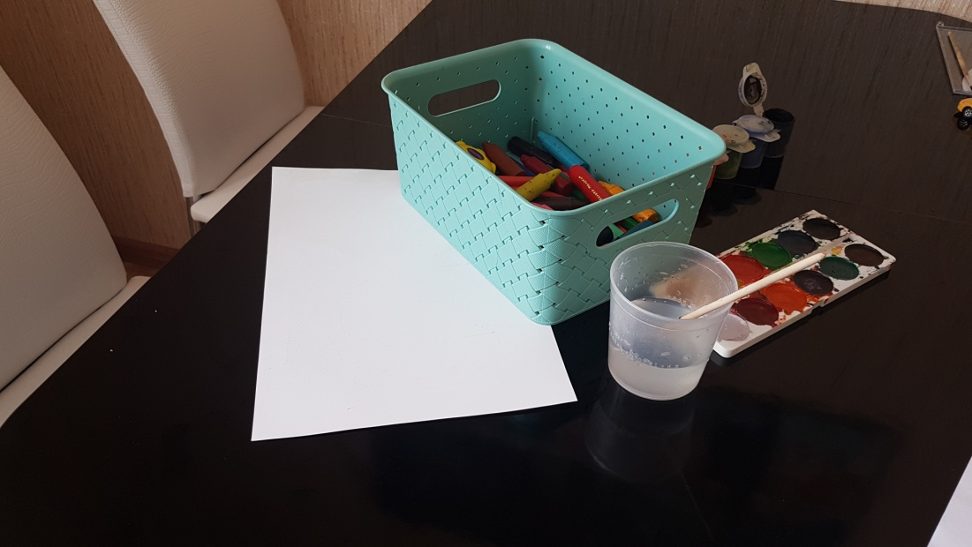

Берем картон и цветными восковыми мелками закрашиваем всю поверхность листа, без пропусков, в произвольном порядке. Рекомендуем использовать мелки разных цветов, но лучше ярких оттенков.

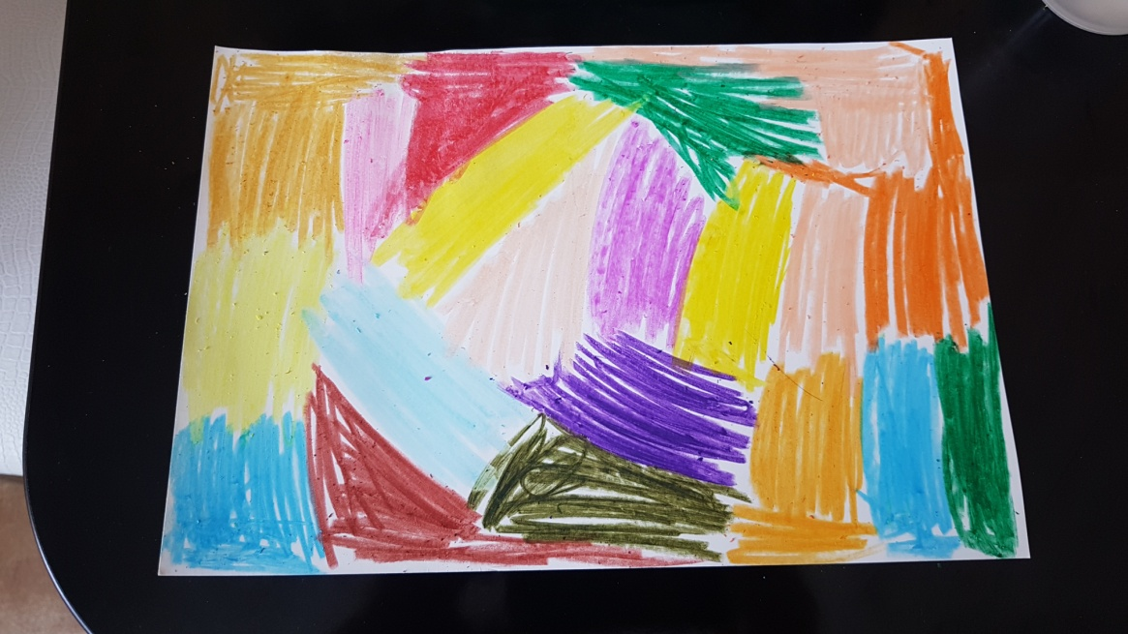

Для следующего этапа нам потребуется смешать гуашь и жидкое мыло – это нужно для того, чтобы краска не стекала с воска.

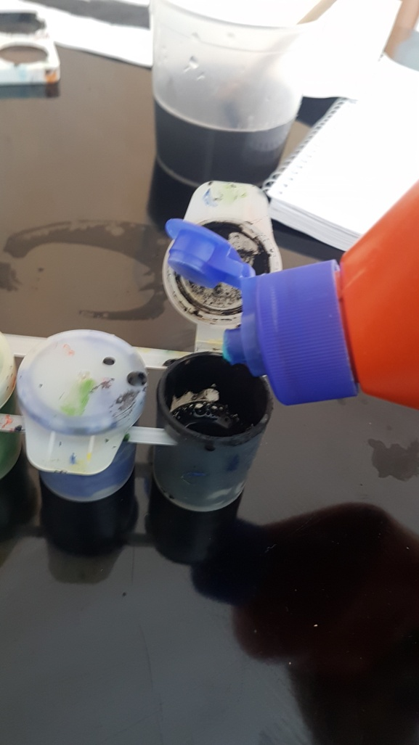

Затем наносим толстым слоем гуашь на лист поверх мелков, так же без пропусков.

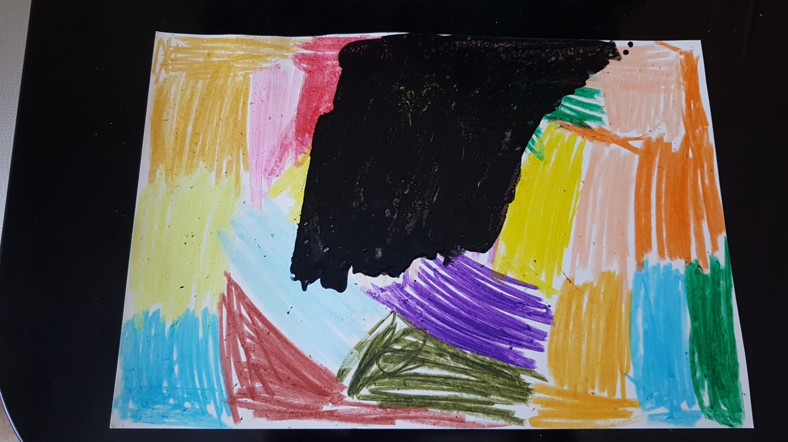

Когда лист с краской высохнет, можно приступать к процарапыванию рисунка.

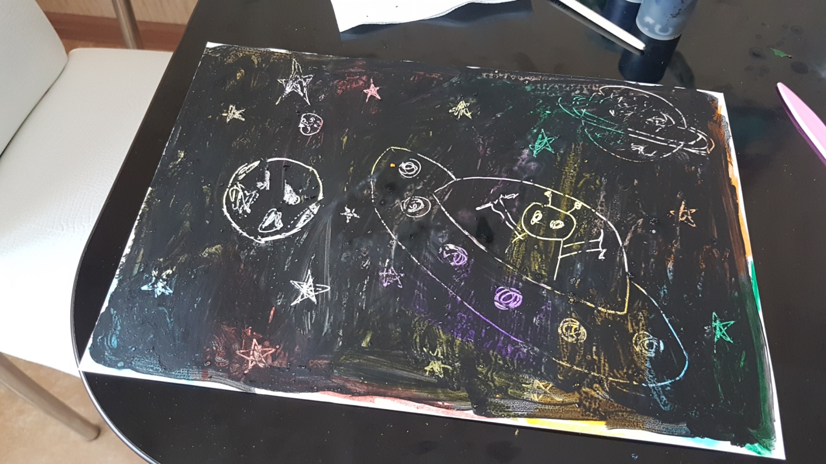

Я думаю, что ребятам очень понравится такое необычное рисование.

*Подготовила: воспитатель Соловьева Анна Германовна.*